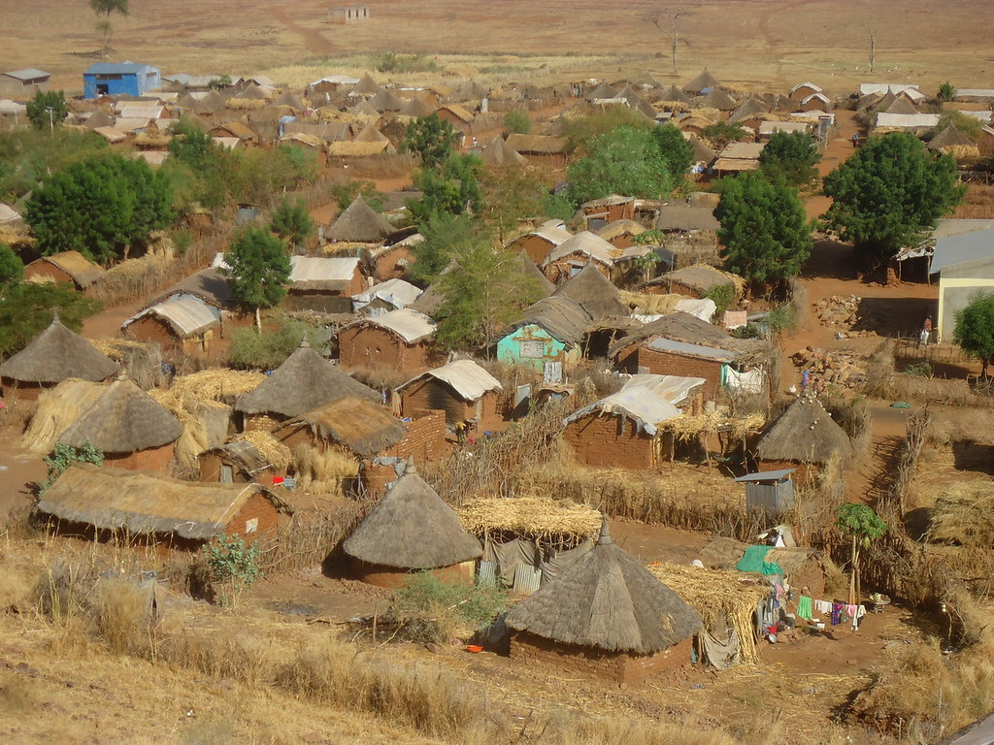
المجلس النرويجي للاجئين (NRC) هو منظمة إنسانية مستقلة تساعد الأشخاص الذين أجبروا على الفرار. نحن نعمل في الأزمات في 31 دولة ، ونقدم المساعدة المنقذة للحياة والمساعدات طويلة الأجل لملايين الأشخاص كل عام.
يعمل المجلس النرويجي للاجئين على حماية حقوق النازحين والضعفاء أثناء الأزمات. في السودان ، يقوم المجلس النرويجي للاجئين بتنفيذ برامج في مجالات الصرف الصحي والنظافة ، والأمن الغذائي وسبل العيش ، والتعليم ، والمأوى والاستيطان ، وتنسيق المخيمات وإدارة المخيمات ، واستشارات المعلومات والمساعدة القانونية.
المعلومات والاستشارات والمساعدة القانونية (ICLA) هو برنامج مساعدة قانونية يسعى لمساعدة الأشخاص النازحين على المطالبة بحقوقهم والوفاء بها من خلال تطبيق المعلومات والاستشارات وخدمات المساعدة القانونية.
في السودان ، تجري NRC ICLA أنشطة بشأن قضايا الأراضي والممتلكات (HLP) ، والتوثيق المدني وتوثيق الهوية وقوانين وإجراءات التوظيف.
تشمل ورقة المعلومات على
الهوية القانونية والوثائق المدنية
خطوات الحصول على الهوية القانونية
المجلس النرويجي للاجئين
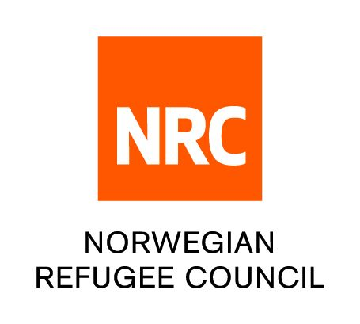
تهدف جميع المعلومات الواردة في هذا المستند إلى أن تكون بمثابة دليل عام فقط وليست بديلاً عن طلب المشورة من محامٍ مؤهل و / أو السلطات الحكومية. المعلومات الواردة في هذه النشرة عرضة للتغيير ويجب على الأفراد التأكد من حصولهم على أحدث المعلومات

خطوات الحصول على الهوية القانونية - الهوية الوطنية ، الرقم القومي ، بطاقة هوية اللاجئ

أ. الرقم الوطني
سيتم إصدار رقم وطني لجميع المواطنين السودانيين المسجلين في السجل المدني. هو رقم فريد يصدر لجميع المواطنين ولا يتغير حتى لو تغيرت المعلومات الأخرى.
المستندات المطلوبة:
- شهادة الميلاد
- شاهد ذكر واحد من أصول الأب (الأب ، العم ، إلخ) إذا كان بحوزتهم رقم وطني أو بطاقة هوية وطنية أو شهادة ميلاد
- صورتان لجواز السفر.
- إثبات المهنة إن وجد. (اختياري)
- نموذج معبأ حسب الأصول.
- الرسوم - الحصول على الرقم القومي مجاني.
إجراءات الحصول على الرقم الوطني :
1. بمجرد حصولك على جميع المستندات أعلاه ، قم بزيارة مكتب السجل المدني في ولايتك.
2. بمجرد دخولك ستجد ضابطا يجلس في مكتب الاستقبال والذي سيوجهك إلى النافذة حيث سيتم تقديمك.
3. زمن المعالجة 5 أيام عمل
استبدال الرقم الوطني يجذب رسوم 1700 جنيه سوداني
ملحوظة: بطاقات الهوية القديمة "التي لا تحتوي على رقم وطني لم تعد صالحة ، ويتم تشجيع جميع المواطنين السودانيين بشدة على إعادة التقدم للحصول على بطاقة الهوية الجديدة.

أ- بطاقة الهوية الوطنية
بطاقة الهوية الوطنية هي الوثيقة الرسمية لإثبات هوية حاملها. لا يجوز لأحد أن يرفض قبول رقم بطاقة الهوية الوطنية.
المستندات المطلوبة:
- نسخة من وثيقة الرقم القومي - يجب أن يكون لديك رقم وطني للحصول على بطاقة الهوية الوطنية.
- أي وثائق هوية سابقة أو إثبات ميلاد (شهادة الميلاد)
- تعبئة النموذج المطلوب.
- شهادة الجنسية - بالنسبة لأولئك الذين تبلغ أعمارهم 18 عامًا فما فوق ، يعد الحصول على شهادة الجنسية شرطًا أساسيًا للحصول على رقم وطني
- دفع الرسوم 6000 جنيه
إجراءات الحصول على بطاقة الرقم القومي

7. بمجرد حصولك على جميع المستندات أعلاه ، قم بزيارة مكتب السجل المدني في ولايتك.
8. بمجرد دخولك ستجد ضابطا يجلس في مكتب الاستقبال والذي سيوجهك إلى النافذة حيث سيتم تقديمك.

ب . بطاقة اللاجئ
بطاقة هوية اللاجئ هي وثائق الهوية الرئيسية للاجئين في السودان. يساعد الحصول على بطاقة اللاجئ في حماية طالبي اللجوء من الإعادة القسرية والترحيل والاعتقال والاحتجاز التعسفيين. المفوضية السامية للأمم المتحدة لشؤون اللاجئين ومفوضية اللاجئين مسئولين عن إصدار بطاقة هوية لاجئ لكل لاجئ بناءً على استيفاء معايير معينة محددة لإجراءات تحديد وضع اللاجئ. بطاقة هوية اللاجئ صالحة لمدة عامين وقابلة للتجديد لمدة عامين آخرين

مواقع السجل المدني بولاية شمال دافور:
• الفاشر - جنوب سوق الفاشر بجوار مدرسة المزدوجة الابتدائية
• كتم - غرب مستشفى كتم الريفي

مركز المجتمع الرقميDCH
- تصل بـ المجلس النرويجي للاجئين مجانًا على 015655 9807
- المعلومات متوفرة باللغات الإنجليزية والعربية والتغرينية والأمهرية (من 8:00 صباحًا إلى 4:00 مساءً كل يوم).
- اذا كنت لاجئًا أو نازحًا داخليًا في الخرطوم ، احصل على معلومات حول الحصول على المستندات القانونية وعن برنامج النقد مقابل الغذاء.
- المكالمة مجانية لن تكلفك شيئا.
- يمكنك أيضًا ترك رسالة لنا تتضمن شكواك أو ملاحظاتك على خدماتنا وسنعاود الاتصال بك (الأحد - الخميس ، بين 8:00 صباحًا و 4:00 مساءً)
www.nrc.no

